Bac S 2018 Asie Exercice II. Étude du vol d’une balle de golf (6 points) http://labolycee.org

Le swing d'un joueur de golf professionnel permet d'envoyer la balle à une distance (appelée « portée ») d'environ 250 mètres, distance mesurée horizontalement par rapport à l'impact initial entre le club et la balle de golf. Le but de cet exercice est de confronter cette valeur de 250 mètres avec l'hypothèse d'un mouvement parabolique et de comprendre le décalage observé en considérant les conditions réelles du mouvement de la balle.

Dans les parties 2 et 3, on cherche à retrouver la valeur de cette portée à partir de deux modèles différents.

1. Vitesse initiale de la balle

Le schéma qui suit propose la reconstruction d'une chronophotographie du mouvement d'une balle de golf après sa propulsion par le club. Le film a été réalisé par une caméra ultra-rapide permettant d'enregistrer 1 000 images par seconde. La représentation ci-dessous (figure 1) montre les 9 premières images de l'enregistrement de la balle, la première image de la balle correspondant à sa position initiale.

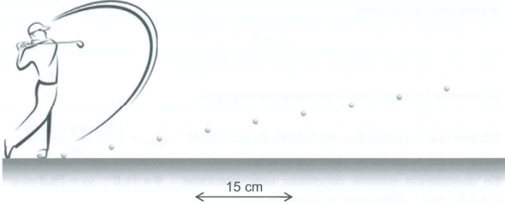

Figure 1

Remarque le golfeur représenté n'est pas à l'échelle de la chronophotographie et n'est ici qu'à titre purement illustratif.

  - À partir des données, déterminer l'intervalle de temps Δt qui sépare deux images de la chronophotographie.

  - À quel type de mouvement simple peut être assimilé le mouvement de la balle au début du vol représenté sur la figure 1 ?

1.3. En prenant en considération l'échelle proposée, déterminer le plus précisément possible la vitesse initiale V₀ avec laquelle la balle de golf est propulsée.
2. Mouvement de la balle modélisée par un point matériel

La balle de golf est modélisée par un point matériel de masse m = 46 g évoluant dans un champ de pesanteur terrestre . Dans ce modèle, la résistance de l'air n'est pas à prendre en compte.

Le mouvement de la balle est étudié dans le système d'axes (Oxy). À la date t = 0 s, elle est placée à l'origine du repère O.

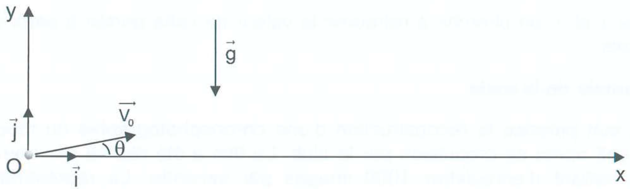

2.1. À partir d'une loi dont on donnera le nom, montrer que les composantes du vecteur accélération s'écrivent :
2.2. Déterminer les équations horaires du mouvement.

2.3. Montrer que la portée x_{max} de la balle de golf s'écrit : .

2.4. En considérant comme conditions expérimentales : θ = 11,0°, V₀ = 75,0 m·s⁻¹,
g = 9,81 m·s⁻², déterminer la valeur de x_{max}.

2.5. Comparer cette valeur calculée de la portée avec celle annoncée en introduction (les conditions initiales du mouvement restant identiques), et indiquer en quoi la valeur réelle de la portée dans l'air peut sembler surprenante.

3. De l'importance de l'air dans le vol d'une balle de golf

Dans cette partie, la balle n'est plus modélisée par un point matériel.

Lorsque le golfeur frappe la balle à l'instant t = 0, il utilise un club qui la propulse avec un angle d'une dizaine de degrés par rapport au sol. L'impact du club avec la balle a également pour conséquence de mettre celle-ci en rotation sur elle-même (phénomène de « backspin »). Ces rotations peuvent atteindre la fréquence de 2700 tours par minute.
Document : l'effet Magnus

L'effet Magnus est un phénomène qui se manifeste lorsque la balle possède un mouvement de rotation dans l'air.
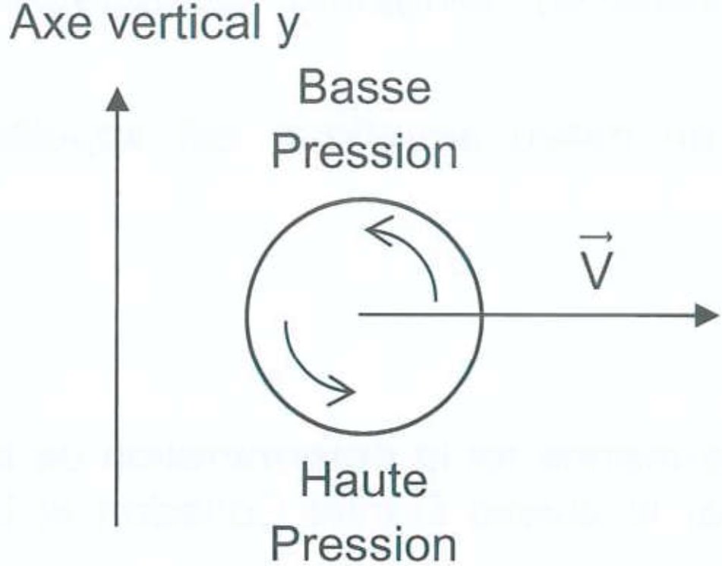
Lorsque le golfeur imprime à la balle un mouvement de rotation arrière, appelé « backspin », la balle tourne dans le sens indiqué sur le schéma ci-contre.

L'air qui passe au-dessus de la balle est alors entrainé par la rotation de celle-ci, sa vitesse augmente et sa pression diminue.

Inversement, l'air qui passe au-dessous de la balle verra sa vitesse diminuer et sa pression augmenter.

Cette différence de pression est à l'origine d'une force supplémentaire verticale, dirigée vers le haut, supposée appliquée au centre de la balle et constante tout au long du mouvement.

On néglige, dans ce modèle, les autres effets dus à l'air.

3.1. Représenter sur le document réponse à rendre avec la copie les forces modélisant les actions mécaniques s'exerçant sur la balle.

3.2. En déduire l'expression de la nouvelle composante a_{y} de l'accélération verticale en fonction de m, g et F.

3.3. Estimer la valeur de l'intensité de la force pour retrouver la portée effectivement observée.
DOCUMENT RÉPONSE À RENDRE AVEC LA COPIE

Exercice II

